«Как из мальчиков воспитать мужчин?»

Многие считают, что мальчиков намного труднее воспитывать, потому что от природы им свойственна непоседливость, стремление к выдумкам, познанию нового, шумным подвижным играм.
С самого раннего детства на мальчиков давят стереотипы «мужественности». Мужчина должен быть активным, способным к борьбе, решительным, самостоятельным, инициативным. И уже в детстве мальчик должен быть сильнее девочки.
Первые 5 лет жизни играют определяющую роль в развитии черт мужественности у мальчика.
Для того чтобы мальчик заботился об окружающих, его действия необходимо мотивировать успехом и поощрением. Нужно ясно давать ему знать, что он способен радовать своих родителей и радует их. Если мальчику удается доставить родителям радость, это служит ему мотивацией, чтобы и дальше вести себя соответствующим образом. Позитивное поощрение правильного поведения служит мальчику дополнительным подтверждением успеха.
Идеальный вариант семьи для воспитания настоящего мужчины – это когда мама демонстрирует чисто женские черты – мягкость, терпимость, доброту, способность к эмоциональной поддержке, сопереживанию, а папа – такие черты, как энергичность, уверенность в себе, силу, ум, деловитость.
Для мальчика «первая» женщина – его мама. Мама, которая позволят себе физически наказывать ребенка, подавляя его эмоционально, жестко указывая, что и как надо делать, формирует у ребенка искаженное представление о женщинах вообще.
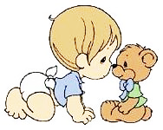
Мальчик начинает чувствовать себя мужчиной и вести себя, как мужчина, благодаря способности подражать и брать пример с отца и тех мужчин, к которым он чувствует дружеское расположение. Отец должен быть внимателен к сыну, дружески поддерживать его, играть с ним, затевать совместную работу, ходить вдвоем на прогулки; у них должны быть свои, общие секреты. Отцу следует относиться к своему ребенку уважительно, прислушиваться к его мнению, не унижать насмешками, раздраженным тоном, постоянной критикой его возможностей, поступков, иначе мальчик станет избегать отца, больше времени будет проводить с матерью, воспримет ее манеры и интересы.

Рекомендации родителям
по воспитанию сыновей.
- Папам в общении с сыновьями следует сдерживать эмоции, которые могут подавить его мужское начало (разговаривать, не повышая тона, спокойно).
- Мальчикам часто не хватает положительной мотивации: нужно не запрещать, а разрешать что-то дополнительное за хороший поступок.
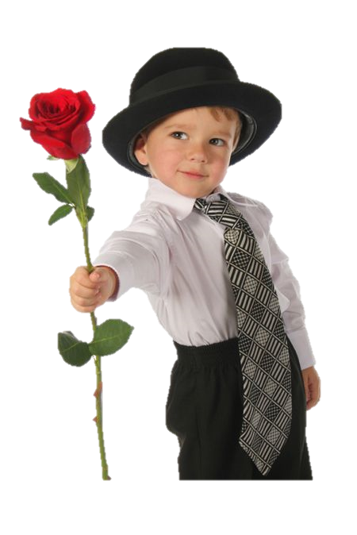
- Нужно разрешать мальчикам проявлять свою эмоциональность - разрешать плакать, например (т.е. разрешать быть естественными).
- Мамам мальчиков нужно доверять мужской интуиции пап: они чувствуют, как нужно воспитывать мужчину.
- Мальчикам нужно организовывать режим и дисциплину: это формирует его ответственность!
- Обязательно поощрять желание делать в доме мужскую работу!
- Учить доверять, формируя тем самым опыт его социального доверия.
- Использовать юмор в общении - для снижения агрессивности и страха перед ответственностью.
- Обязательно должен быть физический, телесный контакт - для повышения самооценки мальчика.
- Мама - ЗАБОТИТСЯ, а папа ФОРМИРУЕТ мужчину.
Не забывайте читать и обсуждать прочитанную детскую литературу с мальчиками.
С трёх лет интересы мальчиков уже ориентированы в сторону мужских, поэтому им будет близка литература о машинах, сказки о богатырях и их подвигах. Лет с пяти, кроме волшебных сказок и рассказов разных писателей о детях этого возраста, можно читать малышам фентези. К этому жанру, как не странно, вполне можно отнести книгу Носова «Незнайка и его друзья», «Незнайка в солнечном городе», а уж «Незнайку на луне» вполне можно считать детским фантастическим произведением. Младшим школьникам из книг русских авторов нравятся приключенческие детские сказки Софьи Прокофьевой, Эдуарда Успенского, фантастические рассказы и повести Кира Булычёва.
Уважаемые родители, мальчики не становятся мужчинами только потому, что такими родились поэтому, если вы хотите вырастить настоящего мужчину, прислушайтесь к нашим советам!

Материал подготовила воспитатель высшей квалификационной категории: Гасюк И.Ф.

